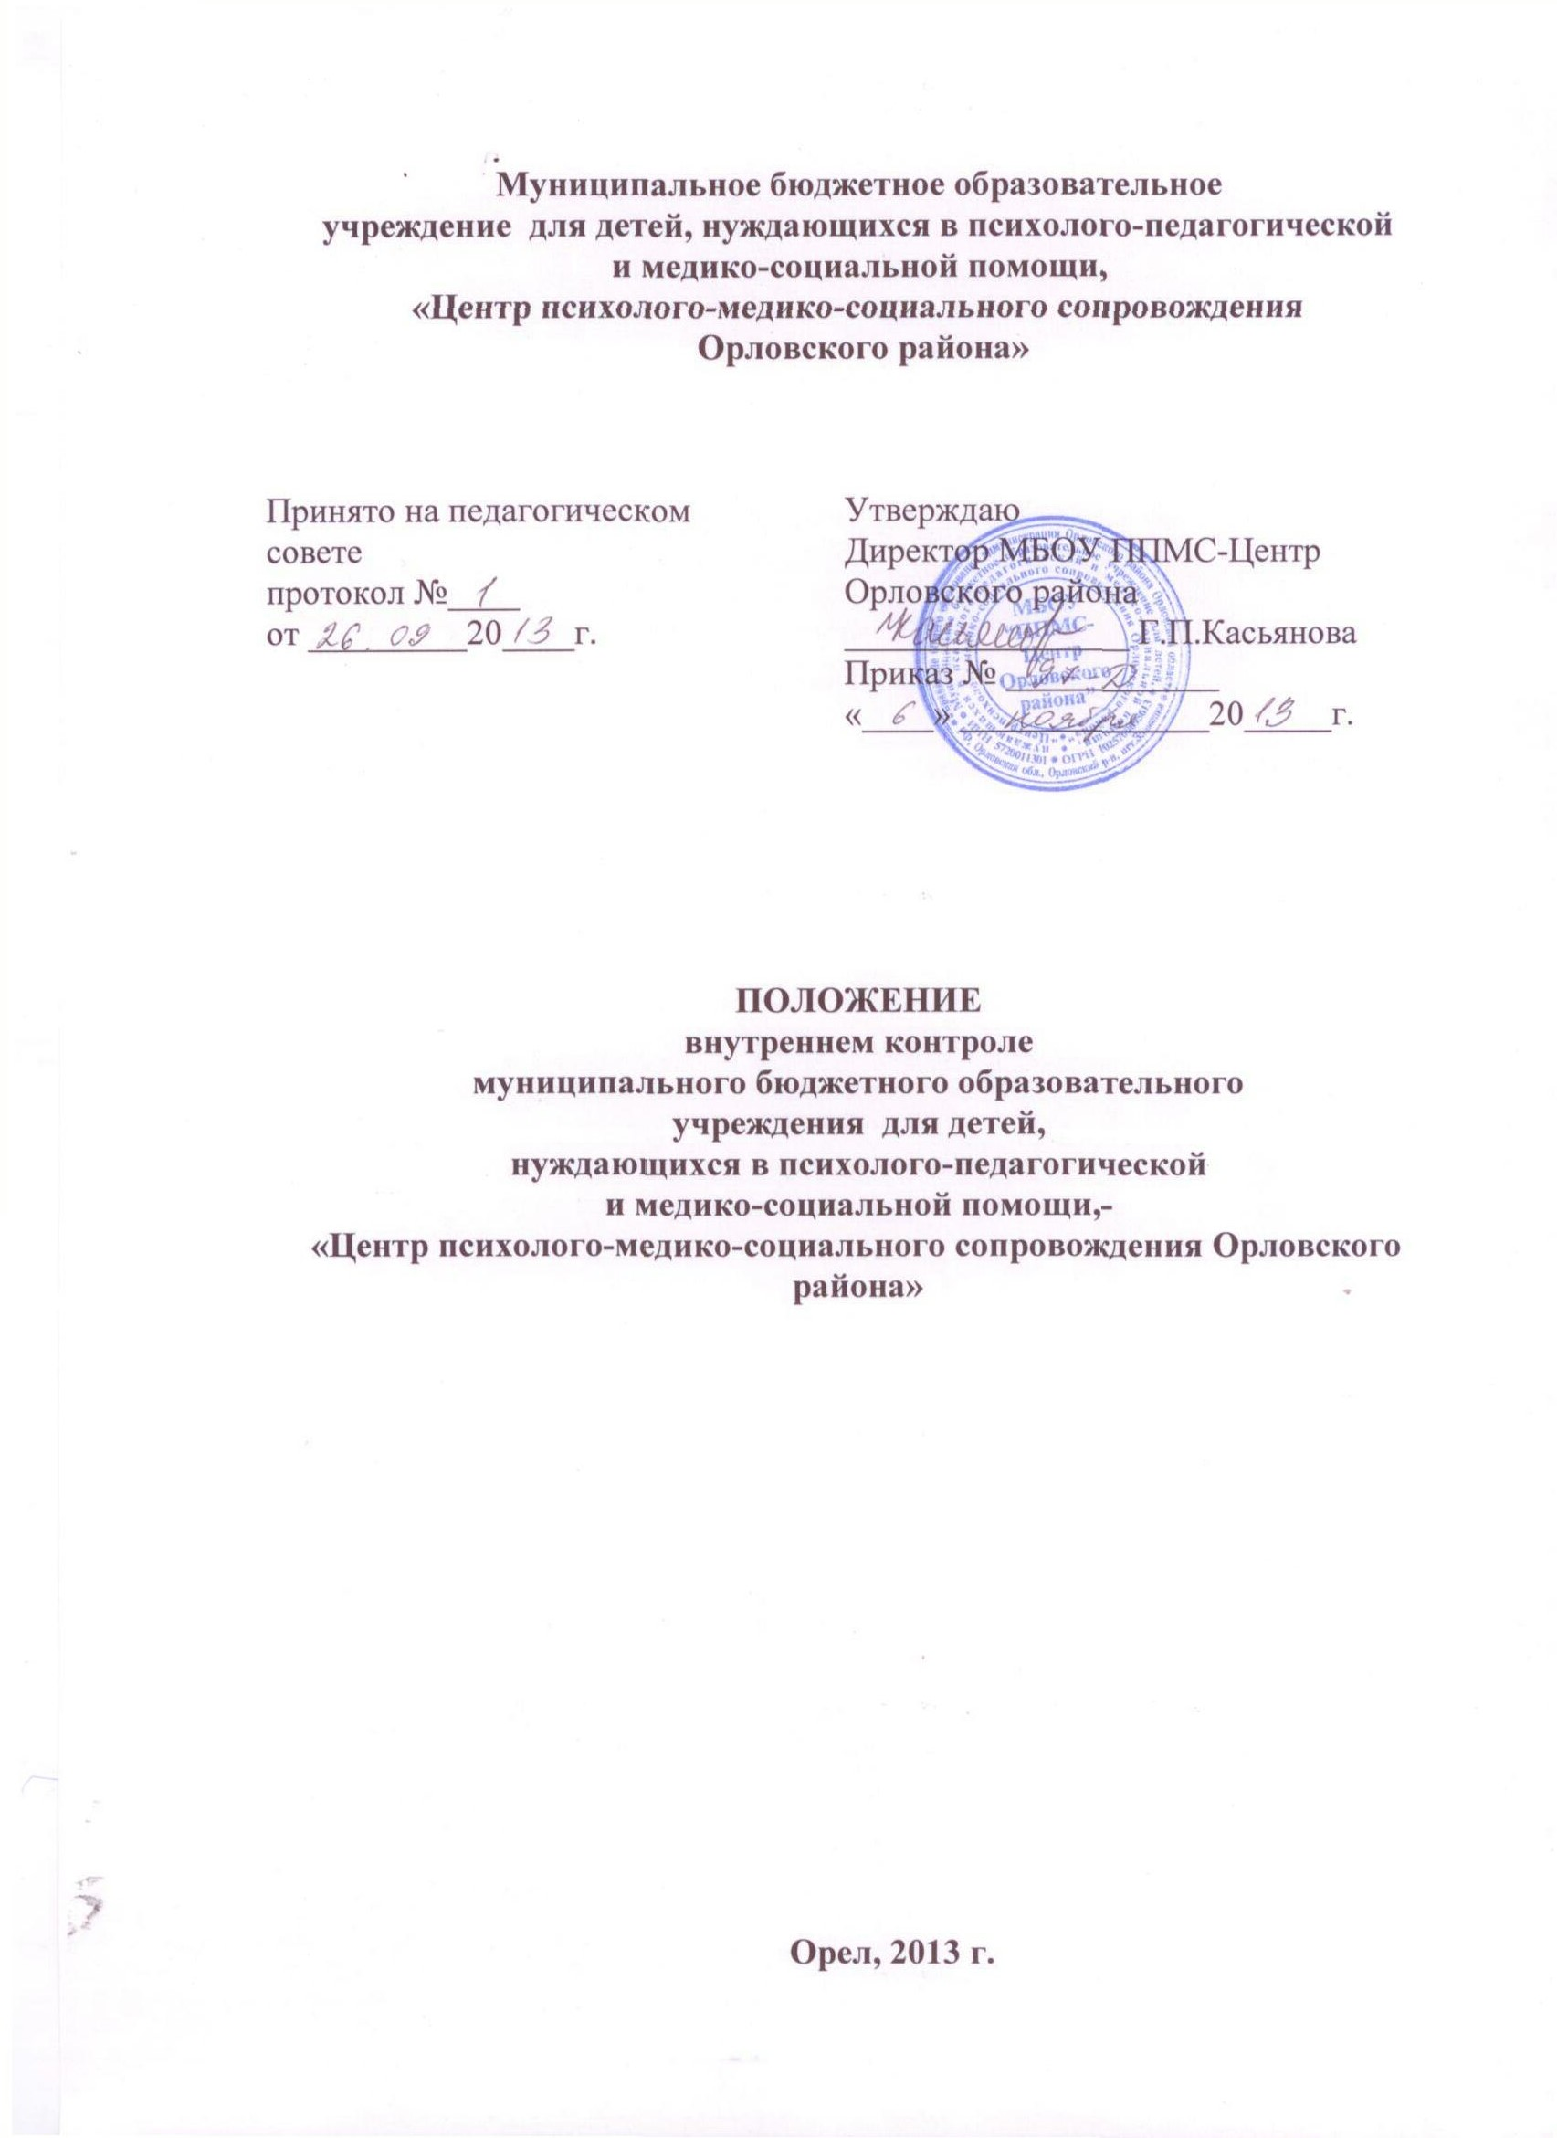
- ОБЩИЕ ПОЛОЖЕНИЯ.
  - Настоящее Положение разработано в соответствии с Законом «Об образовании в Российской Федерации», регламентирует содержание и порядок проведения внутреннего контроля и имеет своей целью совершенствование системы образования детей, нуждающихся в психолого-педагогической и медико-социальной помощи.
  - Внутренний контроль – главный источник информации для диагностики состояния образовательного процесса, основных результатов деятельности образовательной организации. Под внутренним контролем понимается проведение членами администрации Центра наблюдений, обследований, осуществляемых в порядке руководства и контроля в пределах своей компетенции за соблюдением работниками Центра законодательных и иных нормативных актов.
  - Положение о внутреннем контроле утверждается директором, принимается Общим собранием работников Центра, имеющим право вносить в него изменения.
- ЦЕЛЯМИ ВНУТРЕННЕГО КОНТРОЛЯ ЯВЛЯЮТСЯ:
  - Совершенствование деятельности образовательной организации.
  - Повышение мастерства педагогических и иных работников.
  - Повышение качества образования.
- ЗАДАЧИ ВНУТРЕННЕГО КОНТРОЛЯ:
  - Осуществление контроля над исполнением законодательства в области образования.
  - Выявление случаев нарушений и неисполнения законодательных и иных нормативно-правовых актов, принятие мер по их пресечению.
  - Анализ причин, лежащих в основе нарушений, принятие мер по их предупреждению.
  - Анализ и экспертная оценка эффективности результатов деятельности педагогических работников.
  - Изучение результатов педагогической деятельности, выявление положительных и отрицательных тенденций в организации образовательного процесса и разработка на этой основе предложений по распространению педагогического опыта и устранению негативных тенденций.
  - Анализ результатов реализации приказов и распоряжений по Центру.
  - Оказание методической помощи педагогическим работникам в процессе контроля.
- ФУНКЦИИ ВНУТРЕННЕГО КОНТРОЛЯ:
  - Информационно-аналитическая.
  - Контрольно-диагностическая.
  - Коррективно-регулятивная.
- ОСНОВНЫЕ НАПРАВЛЕНИЯ ВНУТРЕННЕГО КОНТРОЛЯ:
  - Образовательный процесс (включая консультативную, диагностическую и профилактическую работу):
    - Контроль за состоянием обучения по дополнительным общеразвивающим программам социально-педагогической направленности.
    - Контроль за состоянием эффективности и результативности консультативной, профилактической и диагностической работы.
  - Педагогические кадры:
    - Соблюдение законодательства, соблюдение Устава Центра, правил внутреннего трудового распорядка и локальных нормативно-правовых актов центра.
    - Использование методического обеспечения в образовательном процессе.
    - Реализация утвержденных образовательных программ и учебных планов, соблюдение утвержденных учебных графиков.
    - Контроль за выполнением нормативных документов.
    - Контроль за работой методических объединений, творческих групп, структурных подразделений.
    - Контроль за повышением квалификации педагогов.
    - Контроль за методической работой педагогов.
  - Учебно-материальная база:
    - Использование финансовых и материальных средств в соответствии с нормативами;
    - Контроль за учетом, хранением и использованием учебно-наглядных пособий, оргтехники и ТСО;
    - Контроль за состоянием учебных помещений и кабинетов;
    - Контроль за ведением документации, делопроизводства;
    - Контроль за деятельностью персонала.
- ВИДЫ ВНУТРЕННЕГО КОНТРОЛЯ:
- Плановый (осуществляется в соответствии с утвержденным планом-графиком);
- Оперативный (внеплановый);
- Персональный; тематический;
- Комплексный.
- ФОРМЫ ВНУТРЕННЕГО КОНТРОЛЯ:
  - Административный контроль;
  - Самоконтроль.
- МЕТОДЫ ВНУТРЕННЕГО КОНТРОЛЯ:
  - Основными методами организации контроля в Центре являются: наблюдение, посещение занятий, изучение документации, анализ самоанализа, беседа, анализ результативности и эффективности образовательной деятельности.
- ОСНОВАНИЯ ВНУТРЕННЕГО КОНТРОЛЯ:
  - Основаниями для внутреннего контроля являются:
- Плановый контроль;
- Проверка состояния дел для подготовки управленческих решений;
- Обращение физических лиц по поводу нарушений в области образования.
- ОРГАНИЗАЦИЯ И ПРВЕДЕНИЕ ВНУТРЕННЕГО КОНТРОЛЯ:
  - Внутренний контроль осуществляет директор или по его поручению заместитель директора, другие специалисты.
  - В качестве экспертов к участию в о внутреннем контроле могут привлекаться сторонние (компетентные органы) организации и отдельные специалисты).
  - Заместитель директора разрабатывает программу проверки, распределяет функциональные обязанности. Программа контроля доводится до сведения педагогических работников.
  - Продолжительность тематических или комплексных проверок не должна превышать 10 дней, с посещением не более 2 занятий и других мероприятий одного педагога.
  - При обнаружении в ходе внутреннего контроля нарушений законодательства в области образования, о них сообщается директору Центра.
  - При проведении планового контроля не требуется дополнительно предупреждение педагога, если в плане работы Центра указаны сроки контроля.
  - В экстренных случаях директор и его заместитель могут посещать занятия педагогов Центра без предварительного предупреждения или с предупреждением менее чем за 1 день.
  - При проведении оперативных проверок педагогический работник предупреждается не менее чем за 1 день до начала проверки.
- РЕЗУЛЬТАТЫ ВНУТРЕННЕГО КОНТРОЛЯ:
  - Результаты внутреннего контроля оформляются в виде аналитической справки, справки о результатах внутреннего контроля, доклада о состоянии дел по проверяемому вопросу или иной форме, установленной в Центре. Итоговый материал должен содержать констатацию фактов, их анализ, выводы и предложения.
  - Информация о результатах внутреннего контроля доводится до работников Центра в течение семи дней с момента завершения проверки.
  - Педагогические работники после ознакомления с результатами внутреннего контроля должны поставить подпись под итоговым материалом, удостоверяющую то, что они поставлены в известность о результатах внутреннего контроля. При этом они вправе сделать запись в итоговом материале о несогласии с результатами контроля в целом или по отдельным вопросам и выводам и обратиться в комиссию по урегулированию споров между участниками образовательного процесса Центра или вышестоящие органы управления образованием.
  - По итогам внутреннего контроля в зависимости от его формы, целей и задач, а также с учетом реального положения дел:
- проводятся заседания педагогического совета или методическое совещание, совещание при директоре, рабочие совещания с педагогическим составом, замечания и предложения фиксируются в документации Центра;
- результаты внутреннего контроля могут учитываться при проведении аттестации педагогических работников, но не являются основанием для заключений экспертной группы.
11.5. Директор по результатам внутреннего контроля может издавать приказ и принимать следующие решения:
- об обсуждении итоговых материалов внутреннего контроля коллегиальным органом;
- о проведении повторного контроля с привлечением определенных специалистов;
- о привлечении к дисциплинарной ответственности должностных лиц;
- о поощрении работников;
- иные решения в пределах своей компетенции.
11.6. О результатах проверки сведений, изложенных в обращениях обучающихся, их родителей, а также в обращениях и запросах других граждан и организаций, сообщается им в установленном порядке и в установленные сроки.

